Окружной Общественный совет подвел итоги работы в ноябре
02.12.2016
Целым рядом интересных и важных для общественной жизни города событий была наполнена деятельность Территориального общественного совета ЮЗАО в ноябре.
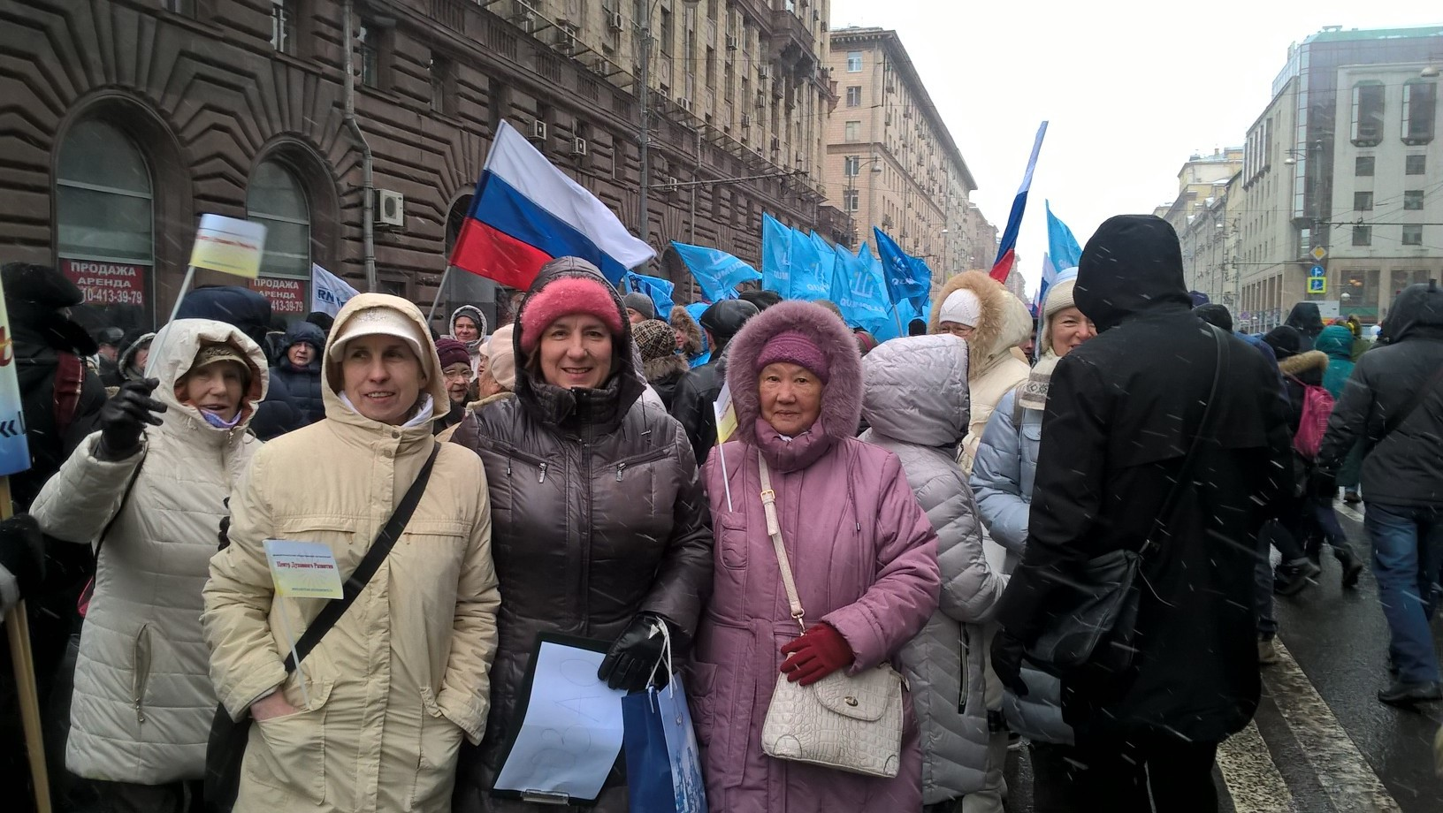
К ним в первую очередь можно отнести участие в праздничном шествии, прошедшем по центральным улицам столицы в День народного единства и участие в организации и проведении окружного этапа XXV Международных рождественских чтений «1917-2017: уроки столетия».
Отмечаемый с 4 ноября с 2005 года праздник - День народного единства заслужил общественный отклик и поддержку населения, особенно в последние годы на фоне воссоединения с Крымом. Уже стало вполне привычным, как торжественно наряжается Москва в цвета государственного флага нашей страны каждый год в первых числах ноября. Успешно впитав в себя давно сложившиеся традиции проведения массовых общественно-патриотических мероприятий, шествие тысяч людей, пожелавших выразить таким образом единение со своим народом, спустилось стройными рядами флагов и транспарантов вниз по Тверской улице, ободряемое патриотическими песнями и лозунгами. К собравшимся морозным утром 4 ноября у станции метро «Белорусская» неравнодушным жителям нашего города и специально приехавшим гостям столицы присоединились и члены Территориального общественного совета Юго-Западного округа и его актива.
Знаком большого доверия со стороны оргкомитета чтений было согласие принять помощь МФЮА и Территориального общественного совета ЮЗАО в организации прошедшего 24 ноября в малом зале ЦКИ «Меридиан» окружного этапа церковно-общественного форума «Международные Рождественские образовательные чтения». В ежегодном мероприятии, призванном через диалог выстраивать взаимодействие образования, культуры, социальной защиты и духовно-нравственного просвещения, приняли участие представители светской и церковной систем образования, культуры, директора общеобразовательных школ, гимназий, воскресных школ, преподаватели и студенты высших учебных заведений, священнослужители, представители общественности. Введение в программу дискуссионной части, когда в формате «круглого стола» желающие могли принять участие в дискуссии и обсудить прозвучавшие тезисы, стало удачным интерактивным решением, обновившим формат мероприятия. Благодаря широкому участию в этом году в организации и проведении форума студентов МФЮА интерес к мероприятию среди молодежи заметно возрос. Участники чтений не только заслушали доклады выступавших спикеров, но и поучаствовали в дискуссиях в рамках круглых столов. Диалог состоялся. Яркий, умный, одновременно страстный и спокойный, он не без помощи главного ведущего форума – советника префекта ЮЗАО А.Л. Картышова и модератора круглых столов – доктора филологических наук А.Г. Гачевой поставил достойную точку в чтениях.
Организованные и проведенные Советом в ноябре встречи с жителями округа и расположенными на его территории общественными организациями позволили продолжить необходимую разъяснительную работу по важным для жителей округа вопросам и дать им возможность обратиться с ними к представителям власти напрямую.
Так, семинар, организованный комиссией Совета по взаимодействию институтов гражданского общества и власти с населением и посвященный профилактике мошенничества по отношению к пожилым людям, был успешно проведен 10 ноября совместно с движением «Свобода, Солидарность, Справедливость» и отделом по работе с некоммерческими организациями в ЮЗАО МДОО. В помещении Совета ветеранов войны и труда района «Академический» собравшиеся с интересом выслушали выступления юриста общественной приемной ТОС ЮЗАО Ольги Будаевой и психолога Эльмиры Сафиной. По оценке экспертов доля пожилых людей среди потерпевших от мошенников составляет почти 80%. Пенсионеры часто юридически неграмотны и доверчивы. Именно это и привлекает к ним разного рода мошенников. Опыт работы общественной приемной ТОС ЮЗАО также говорит о том, что возросло число граждан – жителей ЮЗАО, в основном пожилого возраста, обращающихся за советом к юристам по этой проблеме. Самым эффективным методом профилактики преступлений по отношению к гражданам данной категории является информирование населения о наиболее распространенных мошеннических схемах и способах уберечься от преступных посягательств.
Ни на день не прекращалась в Территориальном общественном совете в ноябре работа над обращениями, поступившими от жителей округа. Серьезной подготовки потребовали проведенные во второй половине месяца заседания комиссии по ситуации в ДШИ№11 и встреча жителей дома ул. Профсоюзная 13/12 с представителями управы района «Академический», эксплуатирующих и инженерных служб, а так же ФКР и подрядчика - ООО «СМУ-7» по вопросу проведения текущего и капитального ремонта в доме позволила существенно сдвинуть ситуацию с реализацией прав жителей на самоуправление, а представителям власти дать разъяснения по интересующим москвичей вопросам.
Во встрече, посвященной ситуации в ДШИ№11 приняла участие председатель Комиссии по образованию, науке и культуре общественной палаты города Москвы -Лазутова Мария Николаевна, а во встрече с жителями дома ул. Профсоюзная 13/12 первый заместитель главы управы района «Академический» - Никитенко Антон Юрьевич.

Адрес страницы: http://uzao.mos.ru/presscenter/news/detail/4343271.html
Префектура Юго-Западного административного округа города Москвы

